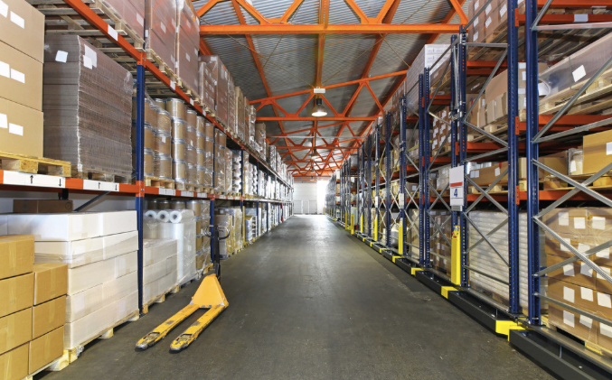

（2016·贵阳）第九届中国仓储物流创新与发展高峰论坛

“中国仓储物流创新与发展高峰论坛” 组委会办公室

参会联系人：王小姐

邮 箱：[jessica@newshippingad.com](mailto:jessica@newshippingad.com?subject=)

手 机：18616308838

电 话：021-65799152

传 真：021-65799152

|  |  |  |  |  |  |  |  |  |
| --- | --- | --- | --- | --- | --- | --- | --- | --- |
| 公司名称 |  | | | | | | | |
| 地　　址 |  | | | | | | | |
| 联 系 人 |  | | | 部门/职务 |  | | | |
| 公司电话 |  | | | 手 机 |  | | | |
| 传　　真 |  | | | 网 址 |  | | | |
| 邮政编码 |  | | | 电子邮件 |  | | | |
| 单位性质 | 政府部门□　　国外独资□　　中外合资□ 国内企业□　　行业协会□　　科研院校□ 其它□ | | | | | | | |
| 参会者 | 姓名 |  | 性别 |  | 职务 |  | 手机 |  |
| 姓名 |  | 性别 |  | 职务 |  | 手机 |  |
| 会议费用 | □ 2480元（ 含12日-13日餐饮、住宿、会议资料）  □ 3960元（含12日-13日餐饮、住宿、会议资料、 14日-15日考察参观） | | | | | | | |
| 付款方式 | 电汇□ 邮汇□ 支票□ 现金□ 转帐□ | | | | | | | |
| 住宿代订 | 房间选择：单人房 间 ；  双人房 间；  入住天数： 天（费用含12-13日的双人房住宿，超标费用需自理，  单人房费差价另补240元/间/天，若续延长天数 480元/间/天） | | | | | | | |
| 其他要求 |  | | | | | | | |
| 户 名：上海新航信息科技有限公司 银行帐号：457264391335 开 户 行：中国银行上海市瑞虹新城支行 | | | | | | | | |
| 注：请在“□”内划"√" | | | | | | | | |

报名登记表 2016.5.12-5.15（贵阳）